Муниципальное бюджетное образовательное учреждение школа №3

Конспект занятия

[ Р ] В ОБРАТНОМ УДАРНОМ СЛОГЕ В СЕРЕДИНЕ СЛОВА

Разработала:
учитель-логопед
Афанасьева Наталья Михайловна

г.о. Коломна
г.Озеры, 2023г

1. Артикуляционная гимнастика
Качели. Рот открыт. Губы в улыбке. Широкий язык поднимается к носу и опускается вниз к подбородку.
Почистим зубы. Рот открыт. Губы в улыбке. Широким кончиком языка «почистить» верхние зубы с внутренней стороны, делая движения языком вверх-вниз. Кончиком языка «пересчитать» верхние зубы справа налево и обратно. Затем так же – нижние зубы.
Часики. Рот открыт. Губы в улыбке. Выполнять движения языком поочередно то к правому, то к левому краю губ.
Маляр. Рот открыт. Губы в улыбке. Широким кончиком языка погладить небо, делая движения языком назад-вперед (от зубов к горлу и обратно).
Вкусное варенье. Рот открыт. Губы в улыбке. Кончиком языка облизывать губы по часовой стрелке, затем в обратном направлении.

2 Дыхательное упражнение «Ныряльщики»
Ребенок, разводя руки в стороны, делает вдох ртом. Обхватывая себя руками и приседая («опускаясь под воду»), делает выдох носом.

3. Речевой материал
- Многократное повторение слоговых цепочек
АРА-АРА-АРА ЯРЯ-ЯРЯ-ЯРЯ
ОРО-ОРО-ОРО ЕРЕ-ЕРЕ-ЕРЕ
УРУ-УРУ-УРУ ЮРЮ-ЮРЮ-ЮРЮ
ЭРЭ-ЭРЭ-ЭРЭ ЕРЕ-ЕРЕ-ЕРЕ
ЫРЫ-ЫРЫ-ЫРЫ ИРИ-ИРИ-ИРИ

- Каждое слово повторить 3 раза, ускоряя темп.
КАРП, ПАРК, МАРТ, АРМИЯ, БАРЖА, БАРХАТ, КАРТА, МАРКА, ПАРТА, ФАРТУК, КОРМ, МОРЖ, ОРДЕН, ФОРМА, ФОРТОЧКА, УРНА, КУРТКА, ЕРШ, ВЕРХ, ВЕРНО, ШЕРСТЬ, БЕРКУТ, ТЕРМОС, ПЕРСИК.

- Отработка вибрации в предложениях
МУРКА – ЗА МЫШКОЙ, А МЫШКА В НОРКУ. ЗАХАРКА ДЕРГАЕТ ЗА ШНУР. ЕГОР ИДЕТ НА ДЕЖУРСТВО. У МАРКА НА ЗАВТРАК СЫР, КОРЖ, КЕФИР И ПЕРСИКИ. МУРКА ВДРУГ ФЫРКНУЛА И ВЫСКОЧИЛА В ФОРТОЧКУ. ГЕРМАН СИДИТ ЗА ПЕРВОЙ ПАРТОЙ.

4. Выучить наизусть
УТАЩИЛА МЫШКА КОРКУ И СИДИТ ТИХОНЬКО В НОРКЕ.
УТАЩИЛА МЫШКА СЫР – БУДЕТ ПИР НА ЦЕЛЫЙ МИР.
У МЫШКИ В НОРКЕ СЫР И КОРКИ.
ЧЕРНОЙ НОЧЬЮ ЧЕРНЫЙ КОТ
ЛАЗИЛ В ЧЕРНЫЙ ДЫМОХОД.

4. Слуховое восприятие
Повторить слоги с разным ударением.
АРА-АРА-АРА ОРО-ОРО-ОРО
УРУ-УРУ-УРУ ЫРЫ-ЫРЫ-ЫРЫ

5. Пальчиковые игры. Упражнения с мячиком Су-Джок №1
1. Мяч находится между ладоней ребёнка, пальцы прижаты друг к другу.
Делайте массажные движения, катая мяч вперёд-назад.
2. Мяч находится между ладоней ребёнка, пальцы прижаты друг к другу.
Делайте круговые движения, катая мяч по ладоням.
3. Держа мяч подушечками пальцев, делайте вращательные движения вперёд
(как будто закручиваете крышку).
4. Держа мяч подушечками пальцев, с усилием надавите ими на мяч (4—6 раз).

ДОМАШНЕЕ ЗАДАНИЕ Р

1. Повторить артикуляционную гимнастику.
Качели. Рот открыт. Губы в улыбке. Широкий язык поднимается к носу и опускается вниз к подбородку.
Почистим зубы. Рот открыт. Губы в улыбке. Широким кончиком языка «почистить» верхние зубы с внутренней стороны, делая движения языком вверх-вниз. Кончиком языка «пересчитать» верхние зубы справа налево и обратно. Затем так же – нижние зубы.
Часики. Рот открыт. Губы в улыбке. Выполнять движения языком поочередно то к правому, то к левому краю губ.
Маляр. Рот открыт. Губы в улыбке. Широким кончиком языка погладить небо, делая движения языком назад-вперед (от зубов к горлу и обратно).
Вкусное варенье. Рот открыт. Губы в улыбке. Кончиком языка облизывать губы по часовой стрелке, затем в обратном направлении.

2. Повторить речевой материал.
АРА-АРА-АРА ОРО-ОРО-ОРО
УРУ-УРУ-УРУ ЫРЫ-ЫРЫ-ЫРЫ
КАРП, ПАРК, МАРТ, АРМИЯ, БАРЖА, БАРХАТ, КАРТА, МАРКА, ПАРТА, ФАРТУК, КОРМ, МОРЖ, ОРДЕН, ФОРМА, ФОРТОЧКА, УРНА, КУРТКА, ЕРШ, ВЕРХ, ВЕРНО, ШЕРСТЬ, БЕРКУТ, ТЕРМОС, ПЕРСИК.
МУРКА – ЗА МЫШКОЙ, А МЫШКА В НОРКУ. ЗАХАРКА ДЕРГАЕТ ЗА ШНУР. ГЕРМАН СИДИТ ЗА ПЕРВОЙ ПАРТОЙ.
ЧЕРНОЙ НОЧЬЮ ЧЕРНЫЙ КОТ
ЛАЗИЛ В ЧЕРНЫЙ ДЫМОХОД.

3. Раскрасить рисунок.

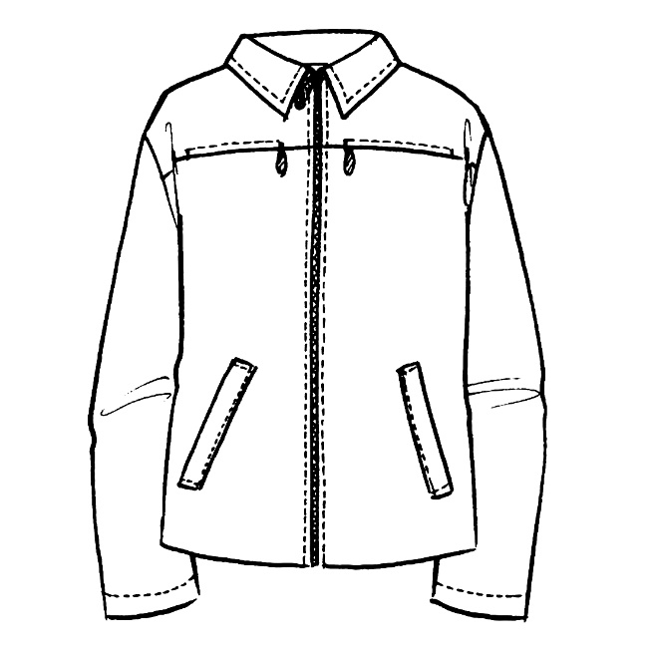

КАРП  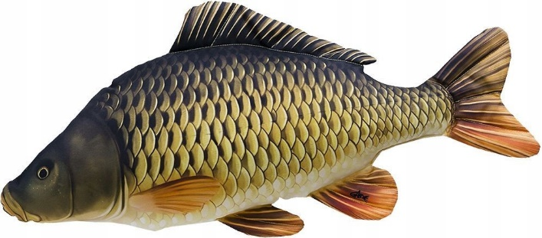 | ПАРК  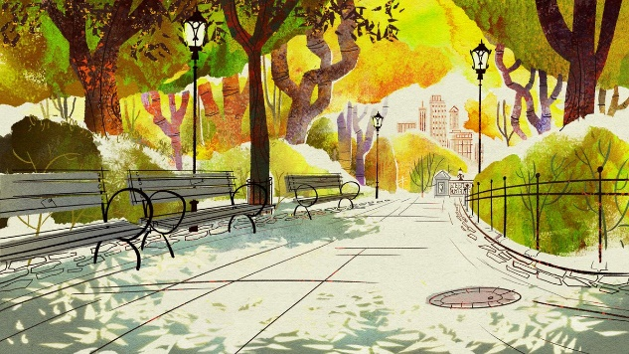
КАРТА  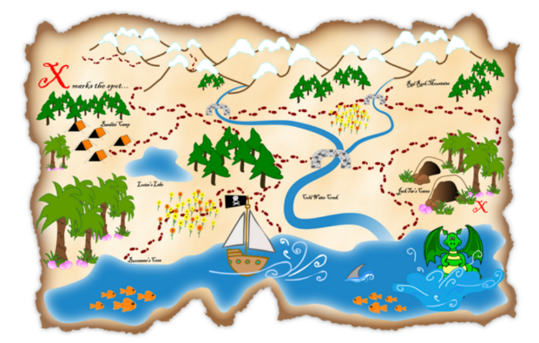 | МАРКИ  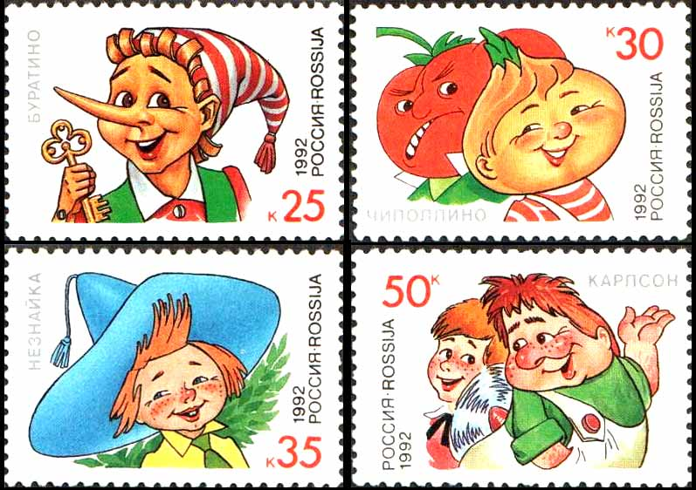
ПАРТА  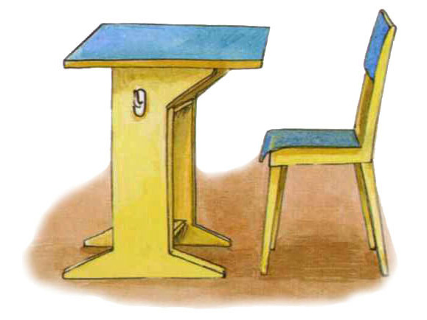 | ФАРТУК  

ФОРТОЧКА  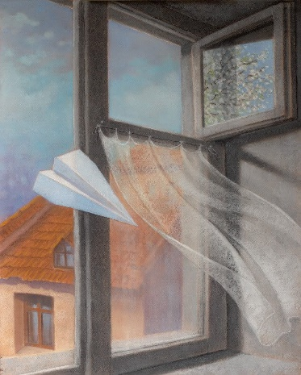 | КУРТКА  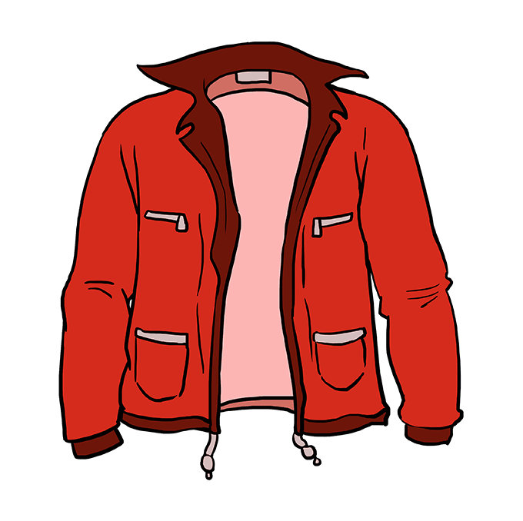
БЕРКУТ  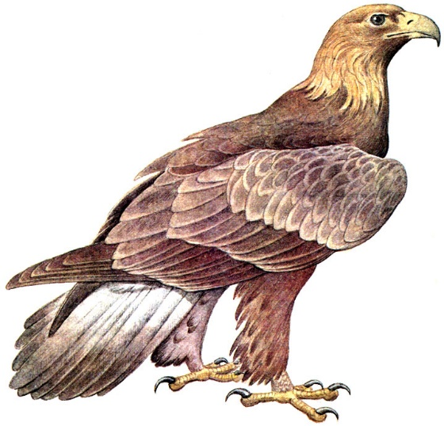 | ТЕРМОС  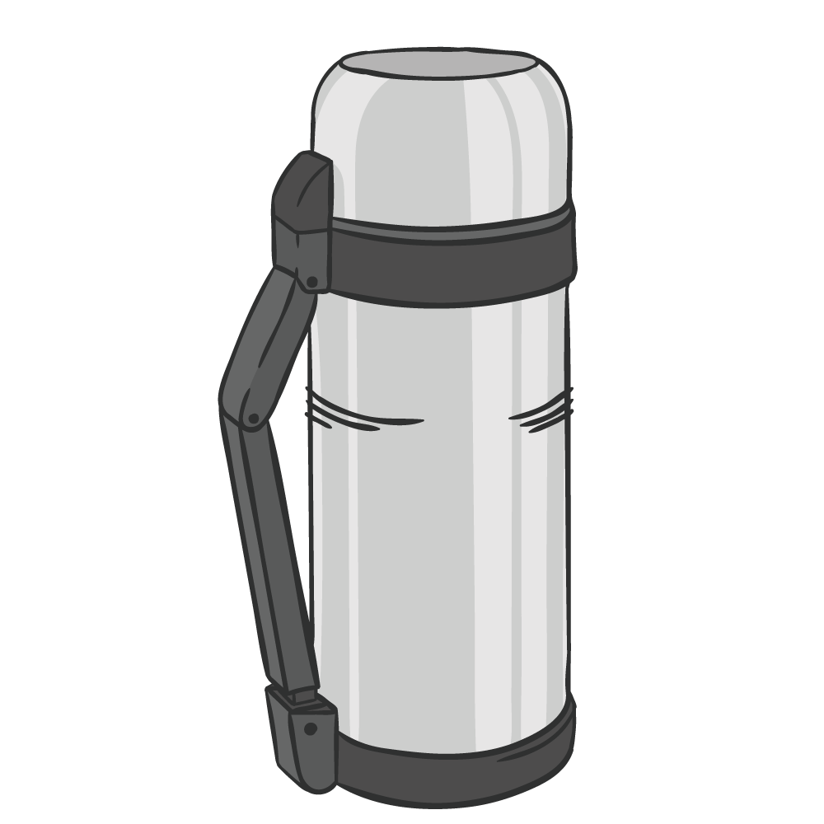
ПЕРСИК  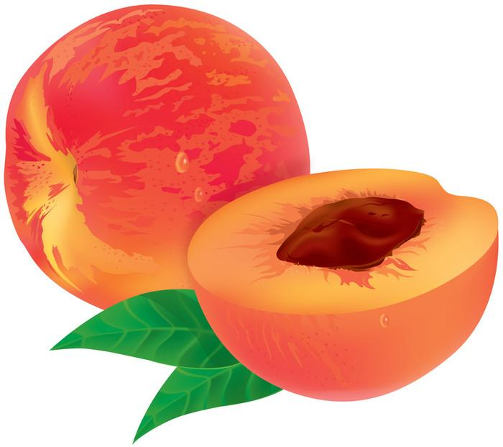 | ЕРШ  